Тропиночную сеть благоустроили на территории Рязановского
05.09.2018

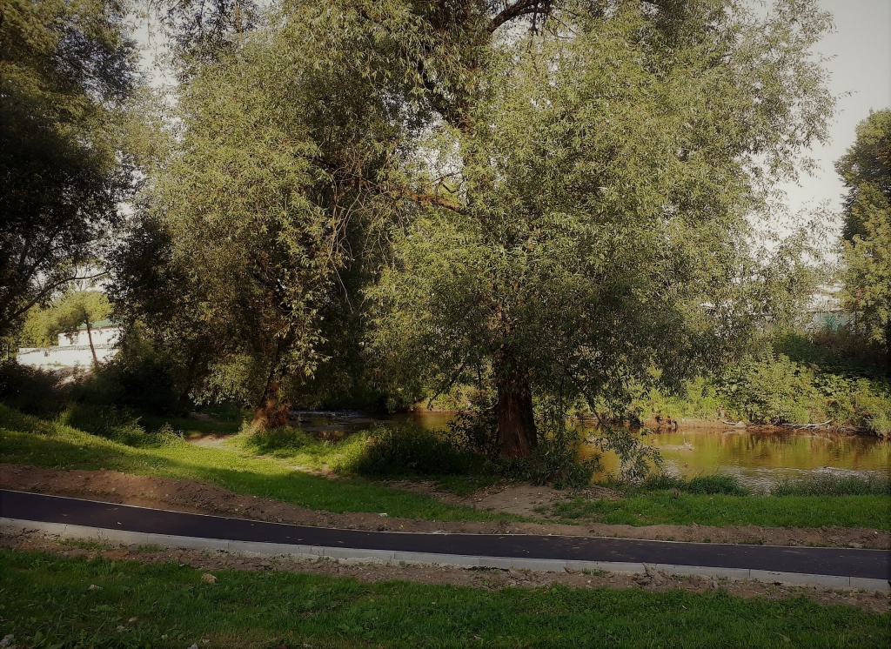
Тропиночную сеть благоустроили на территории Рязановского. Фото: администрация поселения Рязановское
Тропиночную сеть благоустроили на территории поселка Фабрики имени 1 Мая поселения Рязановское. Об этом сообщили 5 сентября в пресс-службе администрации поселения.
— На указанной территории вблизи дома №1 специалисты провели серию мероприятий по ремонту и обустройству новой тротуарной сети. Они установили бордюрный камень, подстилающие слои и заасфальтировали существующие тротуары и тропинки, — рассказала пресс-секретарь администрации поселения Рязановское Наталья Палюхевич.
Она уточнила, что ремонт выполнили в соответствии с муниципальной программой, разработанной на основании обращений местных жителей.

Адрес страницы: http://tinao.mos.ru/presscenter/news/detail/7554566.html
Префектура Троицкого и Новомосковского административных округов города Москвы

